课时内容 | 认识移动店铺营销 | 授课时间 | 90分钟 | 课时 | 2
教学目标 | 了解移动端店铺营销的重要性。  掌握移动端店铺营销设计原则。
教学重点 | 掌握移动端店铺营销设计原则。
教学难点 | 能够区分移动端店铺与PC端店铺的区别并进行设计。
教学设计 | - 教学思路：（1）首先认识移动端店铺营销，使学生认识移动端店铺营销的必要性和设计原则等分别进行介绍；（2）最后安排拓展延伸和实战与提升。  - 教学手段：（1）通过设计思路和知识要点的分析，再结合步骤的方式讲解实例；（2）采用小标题或项目符号对涉及的数据进行详细讲解。  - 教学资料及要求：除讲解教材中的知识外，学员可多积累和参考网店中的详情页设计，总结移动端店铺的设计风格与技巧。
教学内容
知识回顾：前面讲解了详情页的制作方法，下面对移动端的制作方法进行介绍。
讨论问题：
1、怎么对移动端进行营销？
2、如何进入移动端进行店铺的装修？
8.1 认识移动端店铺营销
本节导读
移动端店铺装修与营销的原则与电脑端基本相同，都需要通过富有视觉冲击力的设计来吸引客户的注意，延长客户在店铺中停留的时间，再通过不同的营销手段引导其购买。本任务将分别对移动端店铺营销的必要性、移动端店铺营销设计原则等知识进行介绍，再对移动端店铺和电脑端店铺的区别与联系进行讲解，让客户对移动端有一个基本了解。
8.1.1 移动端店铺营销的必要性
视觉效果好的移动端店铺更容易吸引客户的关注，加深客户对于店铺的印象。对于移动端店铺的卖家而言，不但要从商品上吸引客户，还要从店铺的整体设计上吸引客户。在视觉设计效果良好的基础上，使用营销手段将店铺推广出去，如通过微淘、加关注等吸引粉丝。
移动端店铺主要有3个明显的特点：
①可以随时随地浏览店铺，不受时间和地点的限制；
②可以短时间预览、快速阅读和消费，更具有便捷性；
③可以增加买家与卖家的黏性，互动更加方便。
8.1.2 移动端店铺营销设计原则
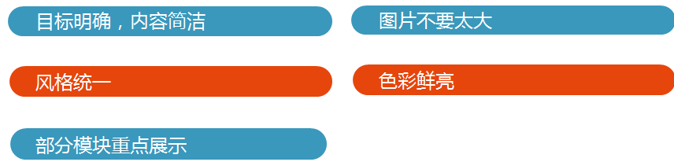
8.1.3 移动端店铺与PC 端店铺的区别与联系
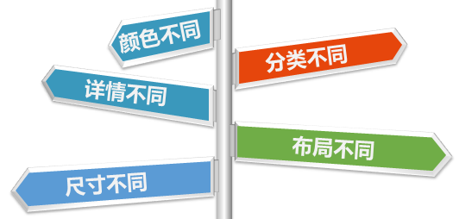
8.1.4 任务实训及考核
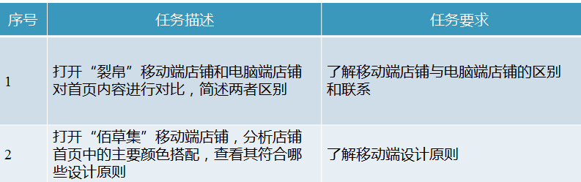

小结 | - 认识移动端详情页。  - 掌握移动端详情页的设计、移动端详情页的装修和移动端模板装修。  - 熟悉自定义页面的装修技巧。
思考及作业 | 想一想：  - 移动端活动页的主要类型有哪些？  - 如何提升移动端店铺流量？  练一练：  